学生申请成绩学分认定流程

1、登录后点击“报名申请”—“学生成绩学分认定申请”—“申请”

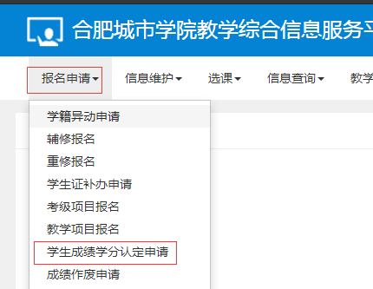

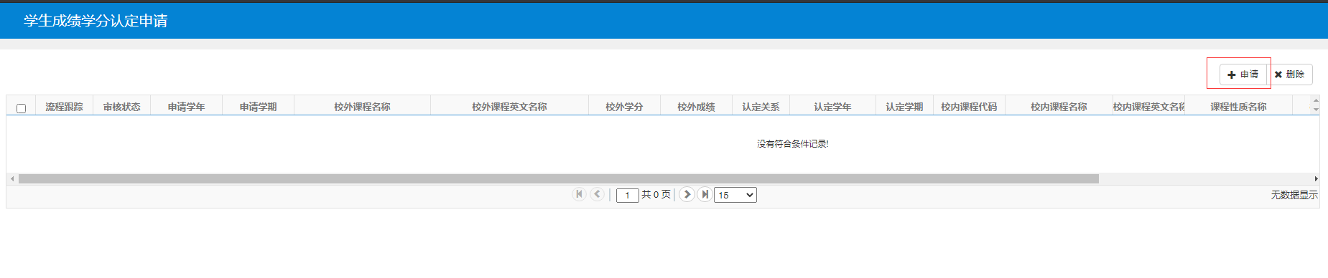

2、点击“选择文件”（等级考试证书）—“添加校外课程”（CET或计算机语言课程）—“选择校内课程”

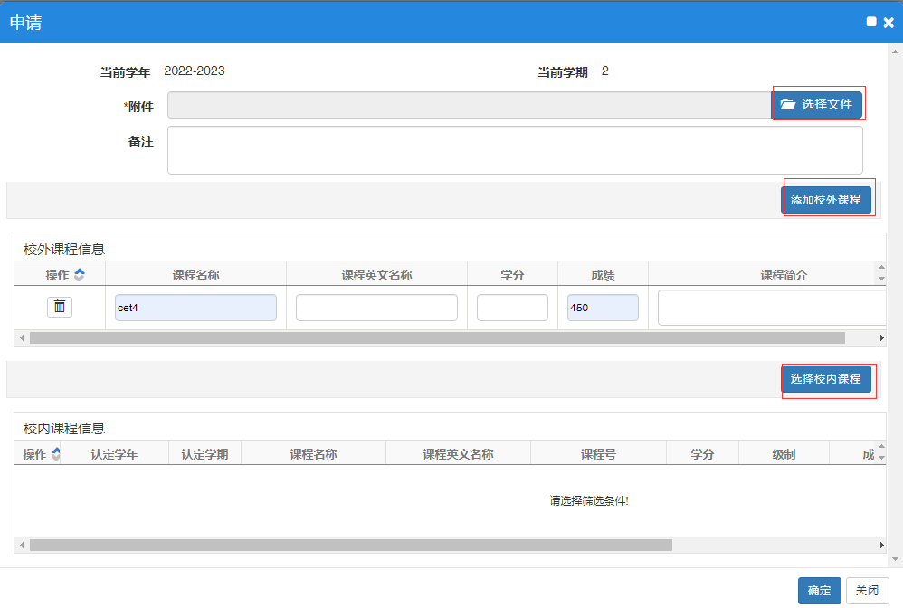

3、点击“从教学执行计划中选择课程”—“查询”—“勾选”申请课程—“保存”

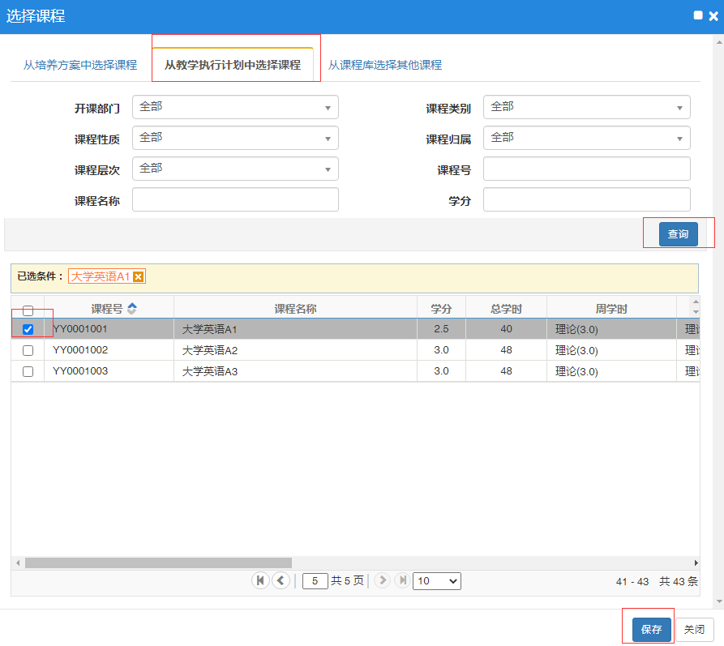

4、“输入成绩80”—**调整认定学年、认定学期为课程实际开始学年学期**—点击“确定”

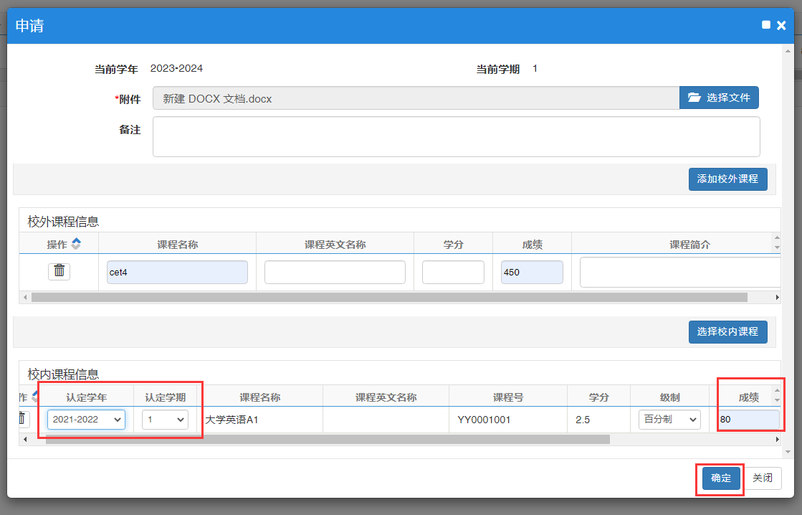

1. 申请后等待审核

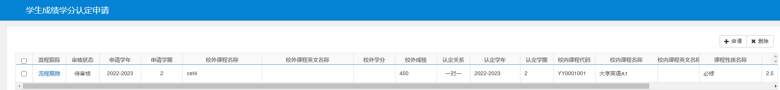

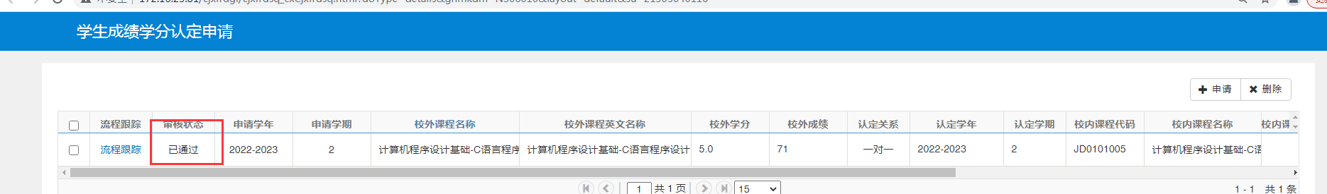

审核成功后审核状态显示“已通过”